Criação de Plugins para o CakePHP 3

Sumário
Criação de Plugin para o CakePHP 3 2
Criação do Plugin CakeAclBr 8
Estrutura de arquivos do cake-acl-br: 8
Vamos começar do começo criando o composer.json 9
Plugin cake-acl 11
Algumas capturas de um aplicativo usando o plugin cake-acl-br 11
Criando uma Conta Gratuita no GitHub 18
Criar a Conta no GitHub 18
Criar novo Repositório 20
Enviar o código do Plugin para o GitHub 21
Importante 21
Adicionar uma chave SSH 22
Enviar meu-projeto para o repositório do GitHub 23
Criando o Pacote no Packagist 24
Criando um Release de um Projeto 31
Testar instalando via composer localmente 33

Criação de Plugin para o CakePHP 3

Atualmente existem duas formas de criação de plugin no CakePHP 3:
- Plugin local, que fica na pasta app/plugins
- Plugins instalável pelo composer, que fica na pasta app/vendor/nome

Praticamente usamos apenas os instaláveis pelo composer atualmente.
Irei relatar e mostrar passo a passo como criei o plugin twbs-cake-css:
https://github.com/ribafs/twbs-cake-css
Eu criei um plugin que controla a autenticação em aplicativos do Cake, que é o
https://github.com/ribafs/cake-control-br
E neste plugin acima, para melhorar o aspecto, adicionei o plugin twbs-cake-plugin:
https://github.com/elboletaire/twbs-cake-plugin
Acontece que o twbs-cake-plugin usa less ao invés de css puro e acho meio pesado. Então resolvi editar o mesmo e criar um que ficasse como eu queria, somente com CSS, mais simples e mais rápido. Resolvi usar apenas o CSS do BootStrap.
Baixei o BootStrap:
http://getbootstrap.com/docs/3.3/getting-started/#download
Eu ainda usei a versão 3, que vinha com as fontes glyphicons.
Baixei o twbs-cake-plugin, que tem a seguinte estrutura:
/config
bootstrap.php
/src
/Template
/Bake
/Element
form.ctp
/Template
add.ctp
edit.ctp
index.ctp
view.ctp
/Layout
default.ctp
/webroot
/fonts
/js
/less
composer.json
LICENSE
readme.md
Agora veja como mudei o plugin acima para deixar como eu queria:
Comecei eliminando a pasta config com o arquivo bootstrap.php, pois ele chama dois outros plugins que não usarei.
Todo o conteúdo da pasta /src eu usarei como está sem nenhuma modificação, pois ela contém o template para que o bake gere o conteúdo com o CSS, apenas mudarei o layout default.ctp.
Veja como ficou o layout default.ctp:
<?php
/**
* CakePHP(tm) : Rapid Development Framework (http://cakephp.org)
* Copyright (c) Cake Software Foundation, Inc. (http://cakefoundation.org)
*
* Licensed under The MIT License
* For full copyright and license information, please see the LICENSE.txt
* Redistributions of files must retain the above copyright notice.
*
* @copyright Copyright (c) Cake Software Foundation, Inc. (http://cakefoundation.org)
* @link http://cakephp.org CakePHP(tm) Project
* @since 0.10.0
* @license http://www.opensource.org/licenses/mit-license.php MIT License
*/
$cakeDescription = 'CakePHP: the rapid development php framework';
?>
<!DOCTYPE html>
<html>
<head>
<?= $this->Html->charset() ?>
<meta name="viewport" content="width=device-width, initial-scale=1.0">
<title>
<?= $cakeDescription ?>:
<?= $this->fetch('title') ?>
</title>
<?= $this->Html->meta('icon') ?>
<?= $this->Html->css('base.css') ?>
<?= $this->Html->css('bootstrap.min.css') ?>
<?= $this->Html->script('bootstrap.min') ?>
<?= $this->fetch('meta') ?>
<?= $this->fetch('css') ?>
<?= $this->fetch('script') ?>
</head>
<body>
<style>
/* Remover as duas linhas abaixo, caso o texto do site fique com letras muito grandes */
html { font-size: 14px; }
body { font-size: 14px; }
</style>
<nav class="top-bar expanded" data-topbar role="navigation">
<ul class="title-area large-3 medium-4 columns">
<li class="name">
<h1><a href="/portal/"><?= $this->fetch('title') ?></a></h1>
</li>
</ul>
<div class="top-bar-section">
<ul class="right">
<li><a target="_blank" href="http://book.cakephp.org/3.0/">Documentation</a></li>
<li><a target="_blank" href="http://api.cakephp.org/3.0/">API</a></li>
</ul>
</div>
</nav>
<?= $this->Flash->render() ?>
<div class="container clearfix"> <!-- Assim <div class="clearfix"> ocupará toda a tela-->
<?= $this->fetch('content') ?>
</div>
<footer>
</footer>
</body>
</html>
Agora vejamos como ficou o conteúdo da pasta /webroot:
/css
bootstrap.min.css
/fonts
glyphicons-halflings-regular.ttf
/js
bootstrap.min.js
Um arquivo muito importante é o composer.json, que contém informações para a instalação pelo composer:
{
"name": "ribafs/twbs-cake-css",
"authors": [
{
"name": "Ribamar FS",
"email": "ribafs@gmail.com",
"homepage": "http://racotecnic.com",
"role": "Developer"
}
],
"description": "Twitter Bootstrap Plugin for CakePHP 3",
"type": "cakephp-plugin",
"keywords": ["cakephp", "bootstrap", "plugin", "template"],
"license": "MIT",
"support": {
"issues": "https://github.com/ribafs/twbs-cake-css/issues",
"source": "https://github.com/ribafs/twbs-cake-css.git"
},
"homepage": "https://github.com/ribafs/twbs-cake-css",
"require": {
"cakephp/cakephp": "^3.3"
},
"autoload": {
"psr-4": {
"Bootstrap\\": "src"
}
}
}
Outro arquivo importante, que no GitHub funciona como o index.html em sites, é o README.md. Ele geralmente contém o help ensinando a instalar, configurar e outras informações.
README.md
Simple plugin to implement Bootstrap in CakePHP 3
========================================
This plugin is a fork of the Twitter Bootstrap Plugin
https://github.com/elboletaire/twbs-cake-plugin
This plugin only use CSS, dont use Less.
It also contains bake templates that will help you starting *twitter-bootstraped*
CakePHP webapps.
General Features
----------------
- Bake templates.
- Generic Bootstrap layout.
Installation
------------
### Adding the plugin
You can easily install this plugin using composer as follows:
```bash
composer require ribafs/twbs-cake-css
```
### Enabling the plugin
After adding the plugin remember to load it in your `config/bootstrap.php` file:
```php
bin/cake plugin load Bootstrap
```
This will load the CSS for you.
### Add Template to src/Controller/AppController.php
```php
public function beforeRender(Event $event)
{
$this->viewBuilder()->theme('Bootstrap');
...
```
### Baking views
You can bake your views using the twitter bootstrap templates bundled with this
plugin. To do so, simply specify the `bootstrap` template when baking your files:
```bash
bin/cake bake all amigos --theme Bootstrap
```
License
-------
The MIT License (MIT)
Faltou apenas a licença, que mantive a mesma: MIT.
Instalar um plugin no Packagist permite que o mesmo seja instalado por qualquer um via composer. O Packagist é um intermediário entre o GitHub e o programador.

Mais detalhes sobre o plugin twbs-cake-css na página do projeto:

https://github.com/ribafs/twbs-cake-css

Criação do Plugin CakeAclBr

O plugin cake-acl-br é um plugin para o framework CakePHP 3 para implementar de forma simples gráfica, via web, ACL, controle de acesso para aplicativos.

Ele está hospedado no GitHub em:
https://github.com/ribafs/cake-acl-br

Ele nasceu com o nome cake-control. Depois então criai um para que seja especificamente brasileiro, com todo o conteúdo traduzido e o chamei de cabe-contro-br. Depois de algumas versões resolvi mudar seu nome e o chamei de cake-acl-br.

Este plugin usa o template do bake do plugin, ao qual deixo aqui meu agradecimento
https://github.com/elboletaire/twbs-cake-plugin

Estrutura de arquivos do cake-acl-br:

/config
bootstrap.php
bootstrap_cli.php
/docs
AppController.php
bootstrap_cli.php
cake-acl-br-my.sql
cake-acl-br-pg.sql
custom.css
pdo_error.ctp
/src
/Controller/Component
ControlComponent.php
/Template
/Bake
/Element
/Controller
add.ctp
delete.ctp
edit.ctp
index.ctp
login.ctp
logout.ctp
view.ctp
form.ctp
/Model
entity.ctp
/Template
add.ctp
edit.ctp
index.ctp
login.ctp
view.ctp
/Element
topmenu.ctp
/Layout
admin.ctp
default.ctp
/webroot
/css
bootstrap.min.css
bootstrap.min.css.css
/fonts
glyphicons-halflings-regular.ttf
/js
bootstrap.min.js
jquery.min.js
LICENSE
README.md
composer.json

A parte mais complexa deste plugin, a meu ver, é o template do bake, que gera o código com o bake já com o Bootstrap. Este código veio do plugin twbs-cake-plugin.

Vamos começar do começo criando o composer.json

{
"name": "ribafs/cake-acl-br",
"authors": [
{
"name": "Ribamar FS",
"email": "contato@ribafs.org",
"homepage": "http://ribafs.org",
"role": "Developer"
}
],
"description": "Plugin para implementar controle de acesso com bons recursos: busca, bcrypt, template do bake em português, bootstrap",
"type": "cakephp-plugin",
"keywords": ["cakephp", "acl","bootstrap", "plugin", "busca", "admin", "painel", "bcrypt", "portugues", "controle de acesso"],
"license": "MIT",
"require": {
"php": ">=7.2",
"cakephp/cakephp": "~3.0",
"friendsofcake/bootstrap-ui": "0.6.0"
},
"autoload": {
"psr-4": {
"CakeAclBr\\": "src"
}
}
}
name - Nome do plugin
authors – detalhes sobre o autor do plugin
description – descrição detalhada do plugin
type – tipo de software
keywords – palavras chaves
licence – licença do plugin
require – dependências deste plugin
autoload – path que diz que a pasta raiz do plugin é a src, pertencente ao plugin de nome CakeAclBr

README.md – não irei repetir aqui seu conteúdo, que pode ser verificado no site do projeto. Apenas lembrar que este arquivo usa a sintaxe do Markdown, que pode ser verificada aqui:
https://github.com/adam-p/markdown-here/wiki/Markdown-Cheatsheet

Vamos continuar da parte mais simples para a mais complexa.

webroot – Esta pasta não requer muito comentário. Ela traz apenas os arquivos básicos do Bootstrap, as fontes mais a jquery.
docs – Esta é uma pasta de apoio. Ela contém alguns arquivos já previamente configurados que devem ser copiados para o aplicativo após a instalação do plugin e sobrescrevendo os existentes. Alguns dos arquivos:

- AppController.php contém configurações importantes. Também temos outros arquivos importantes
- bootstrap_cli.php, que contém configurações de data/hora para o Brasil
- custom.css que contém classes para customização do código do Bootstrap.

config – É o diretório dos arquivos de bootstrap_cli.php e bootstrap.php do plugin.

Finalmente o diretório
src – Este diretório contém:

- Compoente ControlConponent.php, que é o elemento principal do ACL deste plugin. Veja a sua lógica que cuida do controle de acesso do aplicativo em conjunto com o AppController.php.
- O template do bake
- O entity do Model que tem o hash do bcrypt.
- Também traz os layouts admin e default.

Obs.: O objetivo deste tutorial é apenas o de ensinar a criação de plugins para o CakePHP e não o de criar componentes, nem de ensinar a lógica PHP do componente. Caso tenha interesse nisso precisa procurar documentação sobre como codificar em PHP e no CakePHP.

Plugin cake-acl

É a versão do plugin cake-acl-br mas sem o suporte ao português do Brasil nas datas nem também o Bootstrap.

Não há necessidade de mostrar como o cake-acl foi criado, pois é semelhante ao cake-acl-br retirando boa parte.

Algumas capturas de um aplicativo usando o plugin cake-acl-br

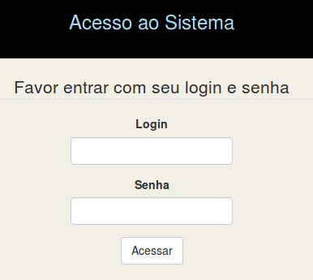

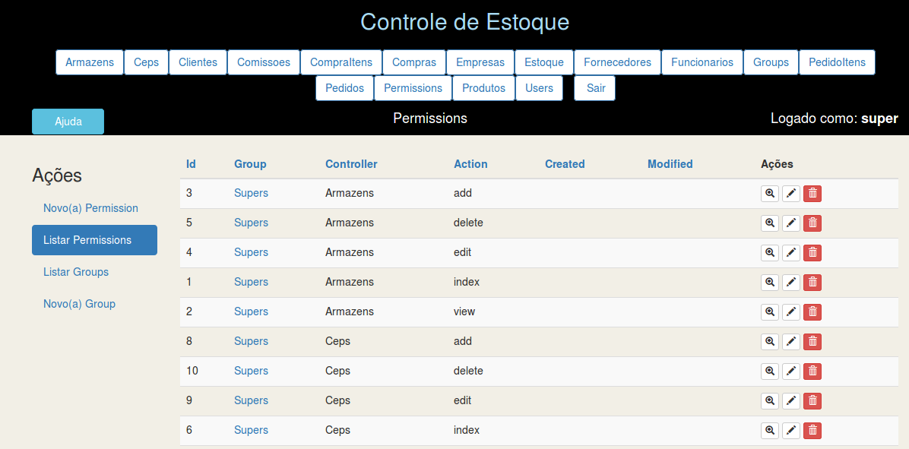

Veja o detalhe do formato da data em clientes

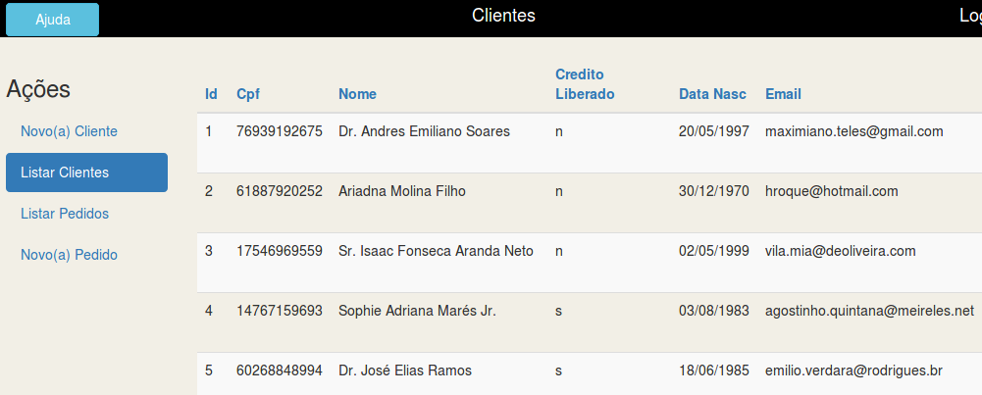
Veja também que praticamente tudo está traduzido.

No login vemos a customização do CSS do Bootstrap e aqui, manualmente:

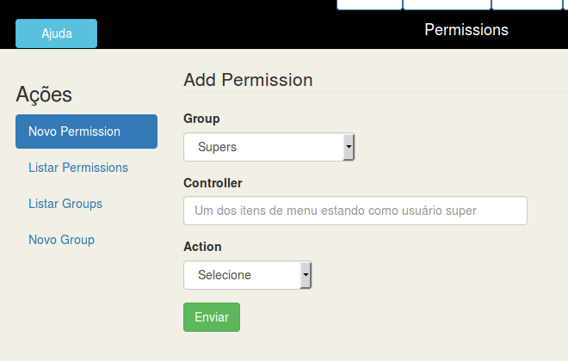

Aqui abaixo aparece o nome do produto ao invés do id:

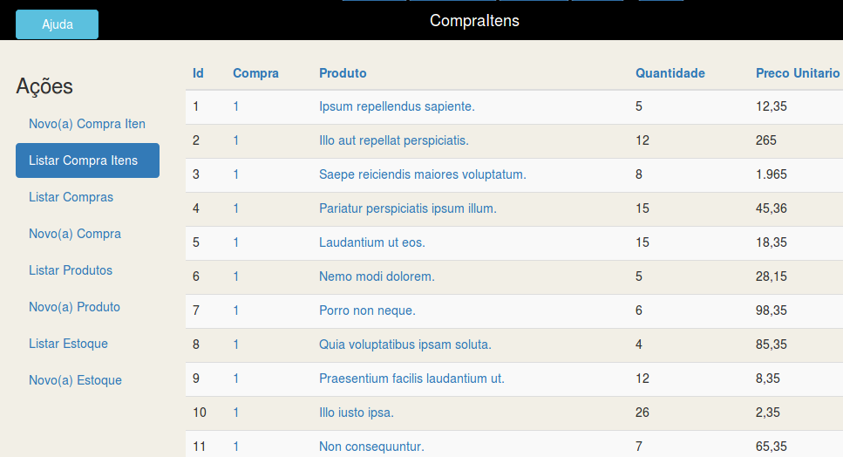

Em pedidos, clientes e funcionários mostram seus nomes ao invés dos ids

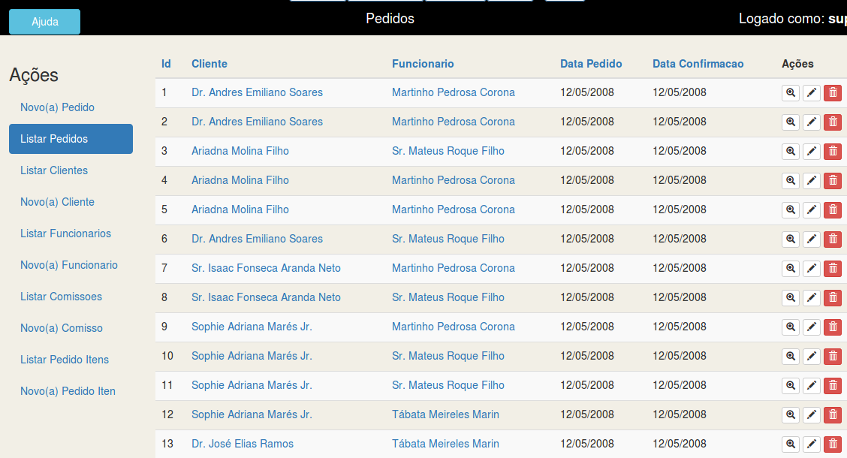
Todas as capturas acima são do user super. Veja abaixo outros

Veja que o user admin tem acesso somente para as tabelas abaixo:

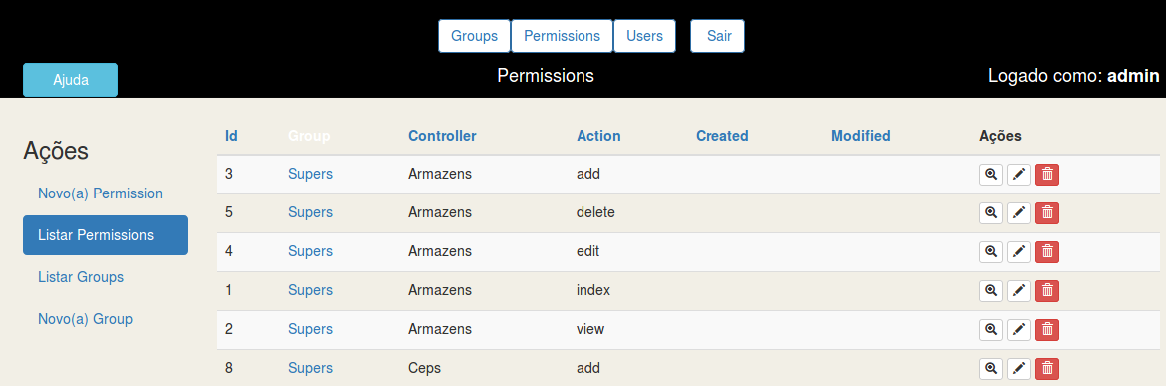

Já o user manager tem acesso total para todas as tabelas de negócio abaixo:

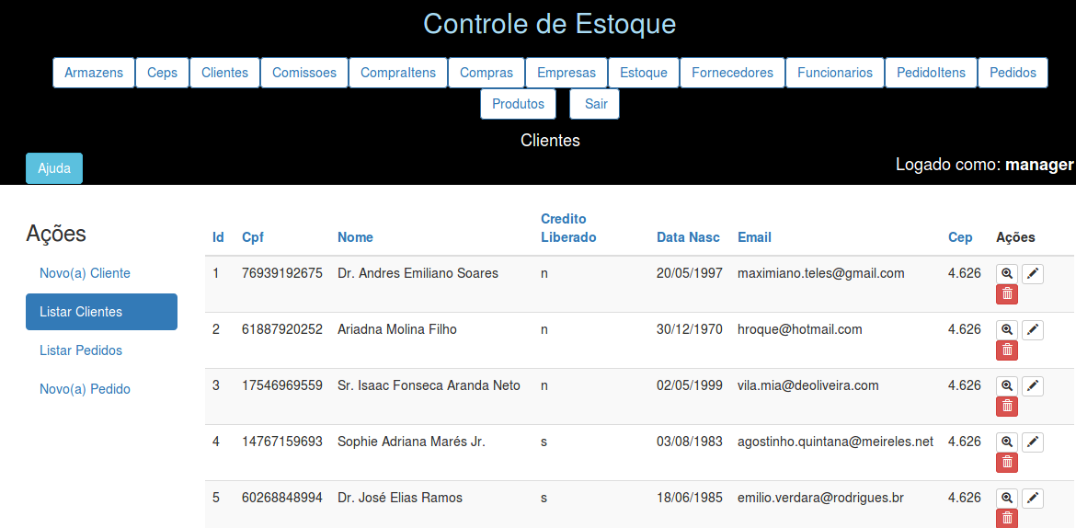
É interessante notar que super e admin usam um layout e manager usa outro, a cor de fundo é mais clara.

Veja que o usuário user pode fazer login mas não tem acesso a nenhuma acction:

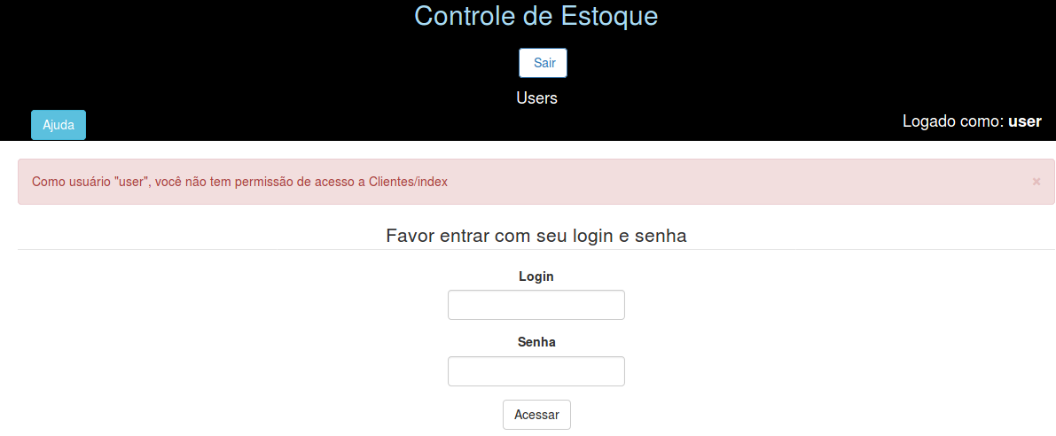

Vou agora conceder a ele acesso ao index de Clientes usando o user admin.

Faço login com o admin e crio uma nova permissão:

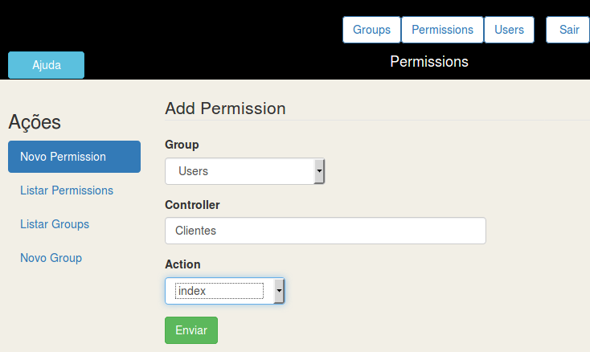
Faço logout do admin e login com o user

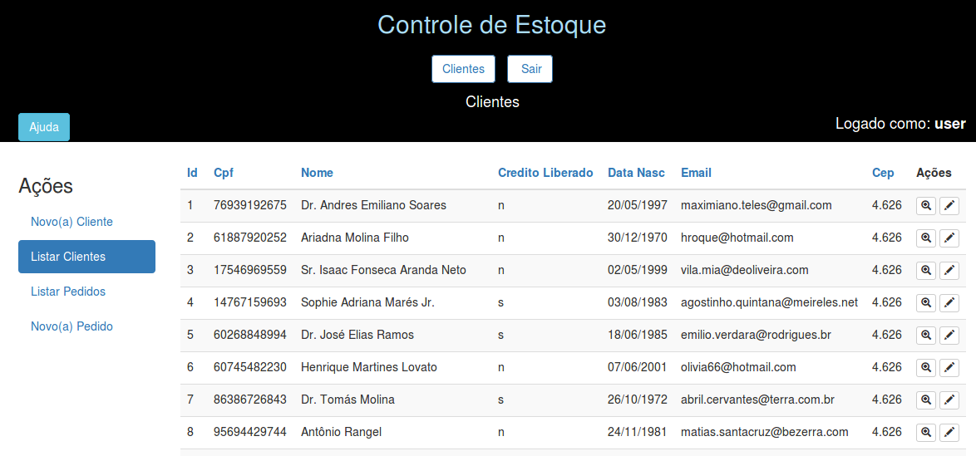

Agora vejamos tentando editar um registro, criando um novo. Veja que o ícone para excluir nem existe.

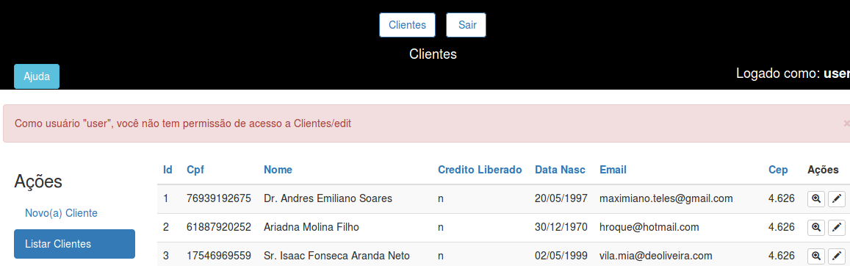

Mostrando que o plugin é eficiente no controle de acesso. Somente quem está autorizado a usar certos recursos poderá usá-lo.

Criando uma Conta Gratuita no GitHub

Acessar
https://github.com/

Criar a Conta no GitHub

Acessar Sign Up e preencher seus dados

Username - seulogin
Email – seuemail
Password - suasenha

Clique em Sign up for GitHub

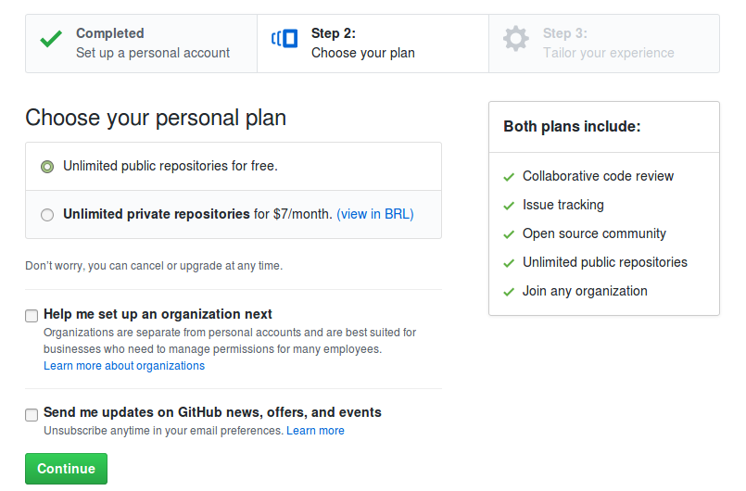
Mantenha marcado Unlimited public repositories for free e clique em Continue.

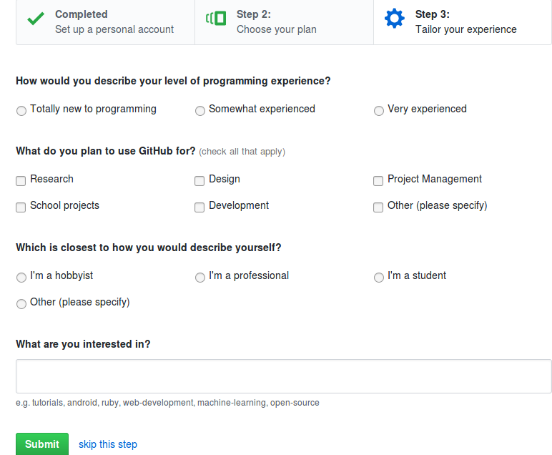
Preencha e clique em Submit

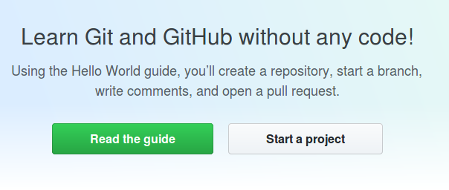
Clique em Start a project para criar um novo Repositório

Antes verifique seu e-mail para checar a conta criada no GitHub.
Seguindo recomendação do Packagist criei o repositório/projeto com hífen no nome.

Criar novo Repositório

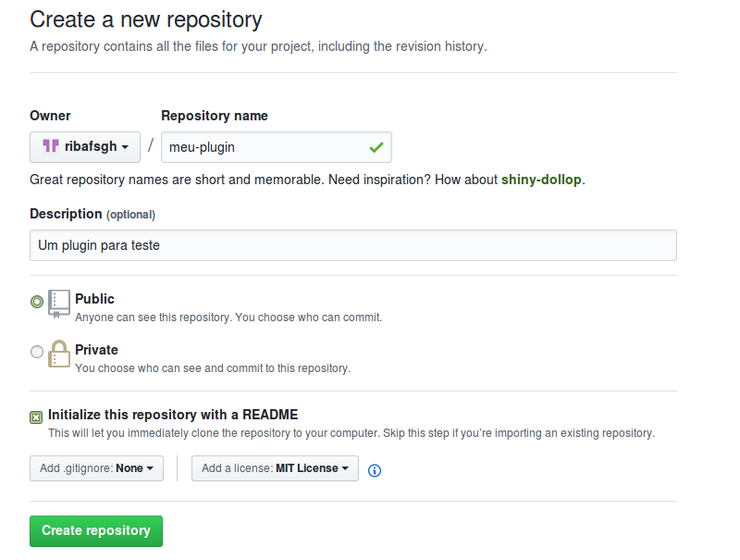
Mantenha Public, clique em Initialize this repository with a README e selecione uma licença.

Após preencher os dados clique no botão Create repository.

Tutorial tipo HelloWorld do GitHub

https://guides.github.com/activities/hello-world/?utm_source=onboarding-series&utm_medium=email&utm_content=hello-word-link&utm_campaign=welcome-email

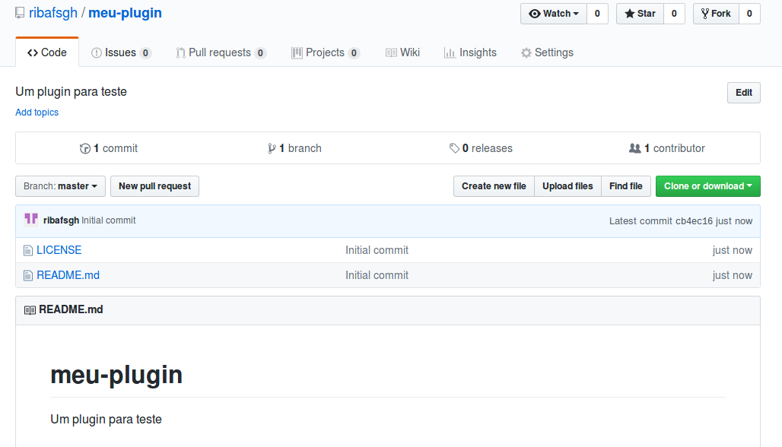
A interface de gerenciamento do GitHub tem muitos bons recursos para gerenciar o projeto, como criar arquivo, enviar por upload, editar, excluir, etc.

Para dar maior visibilidade ao projeto para os instrumentos de busca é importante adicionar palavras chaves usando Add topics. Clique em Add topis e adicione várias palavras chaves relativas ao projeto.

Enviar o código do Plugin para o GitHub
Geralmente criamos o código do plugin em nosso desktop e ao final o enviamos para o GitHub através do Git ou podemos efetuar o Upload. Também podemos criar todos os arquivos e pastas através do gerenciador web do GitHub.

Existem clientes desktop e o git para o terminal. O Git para o terminal é bem simples de usar, mas podemos usar outro tipo de cliente.

Importante
Quem estiver usando conexão banda larga, tipo ADSL não poderá usar o GIT nem pelo terminal nem usando um cliente gráfico. O problema é que ADSL bloqueia a porta 22.

Neste caso temos algumas alternativas:

- Acessar um servidor remoto, enviar o código para lá e de lé enviar para o GitHub
- Outra opção é enviar o código de alguma forma para um servidor tipo Cloud IDE e de lá enviar para o GitHub.

Adicionar uma chave SSH
Em seu desktop execute no terminal do Git:
cd
ssh-keygen -t rsa -b 4096 -C "contato@ribafs.org"
Enter
Enter
Enter
Checando a senha
ls -al ~/.ssh
Capturando o hash da senha
cat ~/.ssh/id_rsa.pub
Copie a chave mostrada desde ssh-rsa ... até seu e-mail, inclusive.
Vá ate'o GitHub, faça login e clique acima em sua foto e Settings
SSH and GPG keys
New SSH key
Entre com um Title (Residência, por exemplo)
E cole na caixa Key abaixo
Cole a chave
E clique em Add SSH key
Ao criar um repositório no GitHub ele recebe o estágio de desenvolvimento, com um nome: master-dev
Nesta fase informamos no composer.json assim:
"minimum-stability": "dev",
Quando considerarmos que já está usável e queremos oferecer para o mundo, então
distribuimos assim:
composer require ribafs/cake-control:dev-master
Ou editando o composer.json do raiz do aplicativo para adicionar a linha abaixo na seção require:
"ribafs/cake-control": "master-dev"
No Packagist ele aparece como
dev-master
Quando considerar que o projeto está estável crie um Release e dê um número para o mesmo.
Agora pode oferecer duas versões: a estável e a em desenvolvimento, assim:
Dev
composer require ribafs/cake-control:dev-master
Estável
composer require ribafs/cake-control
Depois que configuramos o Packagist e sincrinizamos as atualizações somente precisamos interagir com nosso código no GitHub, o Packagist e o Composer ficam transparentes.

Enviar meu-projeto para o repositório do GitHub
cd /var/www/html/meu-projeto
git config --global user.email "contato@ribafs.org"
git config --global user.name "Ribamar FS"
git init
git add .
git commit -m "Primeiro commit"
git remote add origin git@github.com:ribafs/cake-control.git
git push -f origin master

Para enviar novamente após alterações
remover a pasta .git
e repetir os passos acima
O projeto está agora hospedado no GitHub e pronto para ser abrigado pelo Packagist.

Criando o Pacote no Packagist
Acesse https://packagist.org/
Clique em Create Account
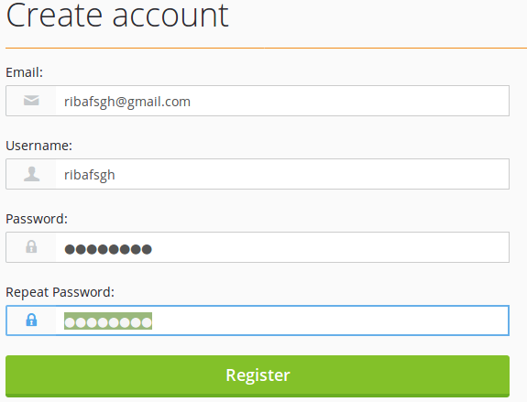
Preencha com seus dados e clique em Register
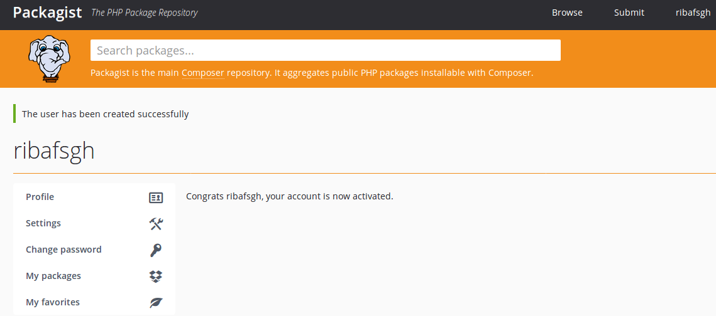
Veja que ele já efetua o login automaticamente.
Clique em Submit
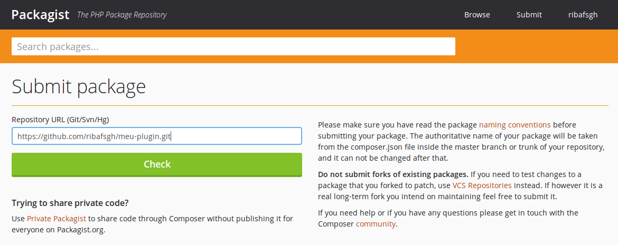
Copie do GitHub:
- Abra o repositório
- Clique no botão Clone or download
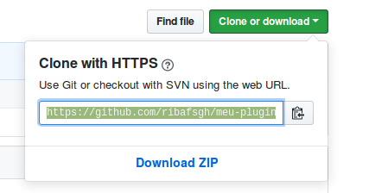

Copiar a linha do git abaixo:
https://github.com/ribafsgh/meu-plugin.git
E copiar no Packagist em
Repository URL
Importante – O Packagist como trabalha com o composer exige que o repositório tenha um arquivo composer.json, caso contrário ele não cadastra.
Veja ao final o composer.json que criei apenas para este teste.

E clique em Check
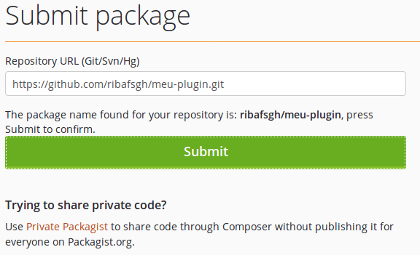
Agora apenas clique em Submit
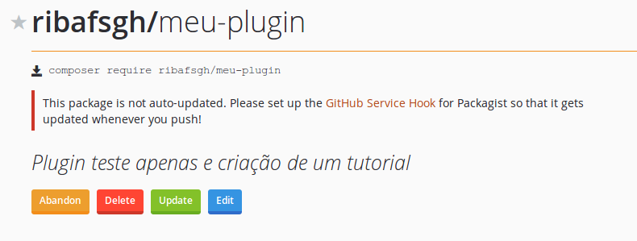
Nosso plugin foi adicionado ao Packagist. Agora podemos instalar através do composer, que pegará seu código do GitHub e o instalará para nós. Assim podemos distribuir para a comunidade.

Atualizações
Cada vez que você atualizar o projeto no GitHub precisará atualizar no Packageist. Para que isso seja automático siga os passos:
- Vá para seu repositório no GitHub
- Clique em Settings
- Integration & services
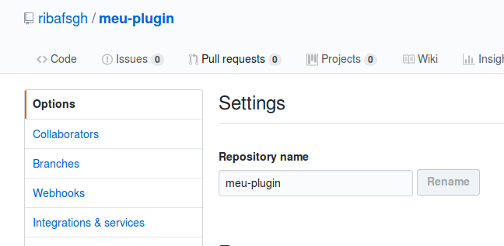
- Services - Add service – packagist
Selecione à direita Packagist
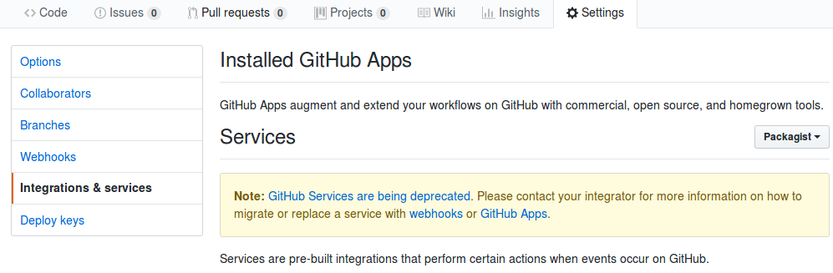
- User - ribafs
- Token - o token da sua API (Acesse o site do packagist – clique em seu login – Clique em Show API token e copie o token gerado e cole no GitHub)
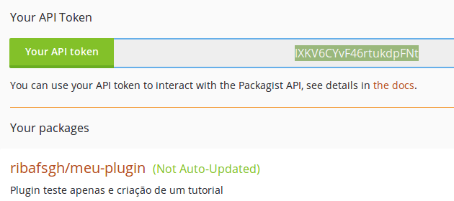
- Domain – packagist.org
No GitHub
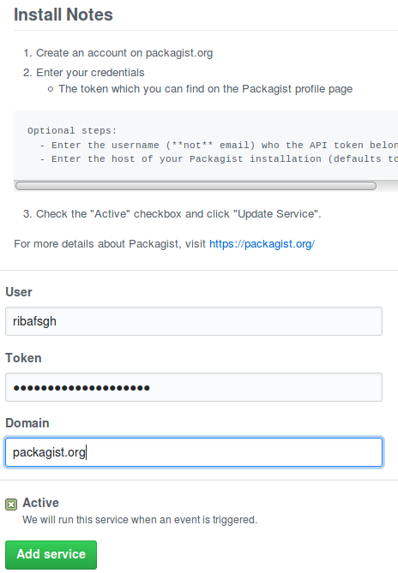

- Marque Active
Clique em Packagist

Clique acima e à direita em Test service

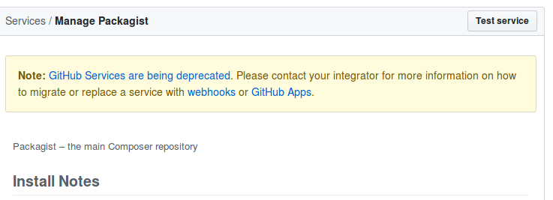
Caso receba a mensagem "Okay, the test payload is on its way." já poderá ir ao Packagist e abrir seu projeto que não mais aparecerá a mensagem de que precisa atualizar.
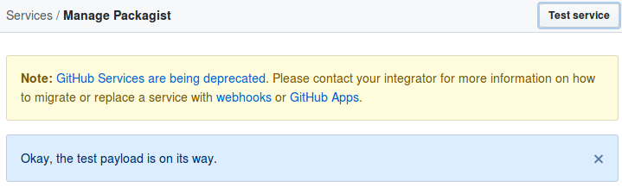
Agora as atualizações foram automatizadas.
Você está pronto para compartilhar seu projeto com o mundo da melhor forma possível.
Para instalar nosso plugin supondo que seja do Cake, crie um aplicativo em Cake com composer, então abra a pasta do aplicativo
cd aplicativo
E execute o comando
composer require ribafsgh/meu-plugin
Antes crie um release do plugin no GitHub
Veja detalhes a seguir:

Criando um Release de um Projeto
- Abrir o projeto
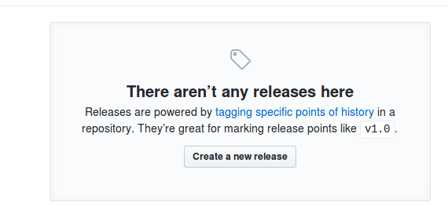
- Clique na aba releases

Clique em Create a new release
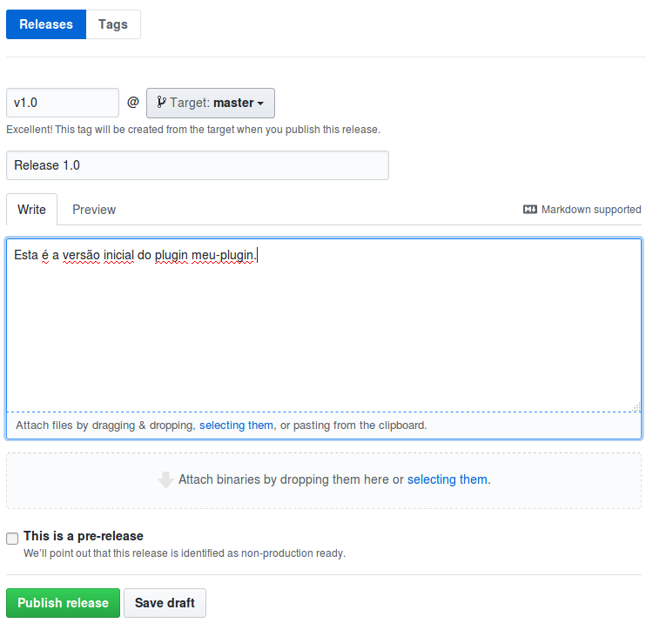
Após preencher as informações clique em Publish release.
Agora já podemos instalar pelo composer com o comando:
composer require ribafsgh/meu-plugin

Markdown tutorial - http://www.markdowntutorial.com/ (a linguagem usada pelo GitHub)

Testar instalando via composer localmente

Tanto no Linux quanto no Windows

O Prompt do Windows não é a ferramenta ideal para se enviar o código do plugin para o GitHub. Uma boa alternativa é o prompt do Bash Shell do próprio Git instalado no Windows. Outra boa alternativa é o cmder

http://cmder.net/
A versão full já vem com o Git for Windows.

Composer.json de teste
{
"name": "ribafs/meu-plugin",
"authors": [
{
"name": "Ribamar FS",
"email": "contato@ribafs.org",
"homepage": "http://ribafs.org",
"role": "Developer"
}
],
"description": "Plugin teste apenas e criação de um tutorial",
"type": "plugin",
"keywords": ["cakephp", "plugin", "busca", "portugues"],
"license": "MIT",
"require": {
"php": ">=5.6"
},
"autoload": {
"psr-4": {
"MeuPlugin\\": "src"
}
}
}

